ГОБПОУ «Елецкий колледж экономики,
промышленности и отраслевых технологий»

ФОнд оценочных средств
по учебной дисциплине
ОП. 15 основы электротехники и электроники
(код и наименование дисциплины)
образовательной программы СПО подготовки специалистов среднего звена (ППССЗ)
по специальности:
15.02.08 Технология машиностроения
(код и наименование специальности)

Фонд оценочных средств по учебной дисциплине ОП 15 Основы электротехники и электроники разработан на основе Федерального государственного образовательного стандарта (далее – ФГОС) среднего профессионального образования (далее – СПО) для специальности 15.02.08 Технология машиностроения.
Организация разработчик: ГОБПОУ СПО «Елецкий колледж экономики, промышленности и отраслевых технологий»
Разработчик: Белянина Е.Ю. преподаватель дисциплин профессионального цикла

РАССМОТРЕНО  Цикловой комиссией УГС 15.00.00  Председатель ЦМК:  _______________ /Ткачева М.Н./ | ОДОБРЕНО  Заместитель директора  по учебно-методической работе:  ________________/Кириллова Т.К./

СОДЕРЖАНИЕ
I Паспорт ФОС
1 Область применения
2 Объекты оценивания – результаты освоения
3 Формы контроля и оценки результатов освоения
4 Система оценивания ФОС текущего контроля и промежуточной аттестации

II Текущий контроль и оценка результатов обучения
Тестовые задания по теме: «Емкость»
Тестовые задания по теме: «Индуктивность»
Тестовые задания по теме: «Сопротивление»
Тестовые задания по теме: «Электромагнетизм»
Тестовые задания по теме: «Однофазные электрические цепи»
Тестовые задания по теме: «Трехфазные электрические цепи»
Тестовые задания по теме: «Электрические измерения»
Тестовые задания по теме: «Электрические машины»

Тестовые задания по теме: «Передача и распределение электрической энергии»
Тестовые задания по теме: «Электронные приборы»
Тестовые задания по теме: «Электронные устройства»

III Промежуточная аттестация

Спецификация дифференцированного зачета

I Паспорт фонда оценочных средств

1 Область применения
Фонд оценочных средств (ФОС) предназначен для проверки результатов освоения учебной дисциплины ОП 15 Основы электротехники и электроники, входящей в состав образовательной программы подготовки специалистов среднего звена по специальности 15.02.08 Технология машиностроения.

2 Объекты оценивания – результаты освоения
ФОС позволяет оценить следующие результаты освоения учебной дисциплины по специальности 15.02.08 Технология машиностроения и рабочей программой дисциплины ОП 15 Основы электротехники и электроники:
уметь:
- рассчитывать электрическую напряженность и разность потенциалов в поле
единичного заряда и в однородном поле;
- рассчитывать емкость при параллельном и последовательном соединении
конденсаторов;
- рассчитывать электрические цепи постоянного тока;
- производить расчет однородной неразветвленной магнитной цепи постоянного тока;
- строить временные и векторные диаграммы, рассчитывать по ним параметры
синусоидальных сигналов;
- пользоваться электроизмерительными приборами;
- рассчитывать погрешность измерения;
- определять тип и параметры электрических машин по их маркировке;
- определять типы полупроводниковых приборов по их маркировке;
- рассчитывать основные параметры полупроводниковых приборов;
- изображать графики мгновенных значений выпрямленного напряжения различных
схем выпрямителей;
- рассчитывать основные параметры выпрямителей, сглаживающих фильтров и
стабилизаторов;
- рассчитывать основные параметры усилителей;
- рассчитывать основные параметры генераторов;
- пользоваться справочной литературой по интегральным микросхемам.
знать:
- основные свойства и характеристики электрического поля;
- конденсаторы и их соединения;
- классификацию электрических цепей и их основных элементов;
- зависимость электрического сопротивления от температуры, материала, длины и
площади поперечного сечения проводника;
- законы Ома и Кирхгофа;
- основные свойства и характеристики магнитного поля;
- параметры цепей синусоидального тока;
- физическую сущность и условия возникновения резонанса напряжений и токов;
- принцип действия и назначение электроизмерительных приборов;
- устройство, принцип действия и применение трансформаторов;
- устройство, принцип действия и применение электрических машин;
- назначение защитного заземления и зануления в электроустановках;
- физические основы электронных приборов;
- принцип работы схем выпрямителей, сглаживающих фильтров и стабилизаторов;
- принцип работы усилителей;
- принцип работы генераторов;
- назначение и основные элементы автоматических систем;
- принцип работы микропроцессоров и микро-ЭВМ.
3 Формы контроля и оценки результатов освоения
Контроль и оценка результатов освоения – это выявление, измерение и оценивание знаний, умений и формирующихся общих и профессиональных компетенций в рамках освоения учебной дисциплины/междисциплинарного курса.
В соответствии с учебным планом специальности 15.02.08 Технология машиностроения, рабочей программой дисциплины ОП 15 Основы электротехники и электроники предусматривается текущий и промежуточный контроль результатов освоения.
3.1 Формы текущего контроля
Текущий контроль успеваемости представляет собой проверку усвоения учебного материала, регулярно осуществляемую на протяжении курса обучения.
Текущий контроль результатов освоения учебной дисциплины в соответствии с рабочей программой и календарно-тематическим планом происходит при использовании следующих обязательных форм контроля:
- выполнение и защита лабораторных и практических работ,
- проверка выполнения самостоятельной работы студентов,
- проверка выполнения контрольных работ,
- выполнение и защита курсового проекта.
Во время проведения учебных занятий дополнительно используются следующие формы текущего контроля – устный опрос, решение задач, тестирование по темам отдельных занятий.
Выполнение и защита лабораторных работ. Лабораторные работы проводятся с целью усвоения и закрепления практических умений и знаний, овладения профессиональными компетенциями. В ходе лабораторной работы студенты приобретают умения, предусмотренные рабочей программой учебной дисциплины/междисциплинарного курса, учатся самостоятельно работать с оборудованием лаборатории, проводить эксперименты, анализировать полученные результаты и делать выводы, подтверждать теоретические положения лабораторным экспериментом.
Список лабораторных работ:
Лабораторная работа №1: «Последовательное и параллельное соединение конденсаторов»
Лабораторная работа №2: «Последовательное соединение сопротивлений»
Лабораторная работа №3: «Параллельное соединение сопротивлений»
Лабораторная работа №4: «Магнитное поле катушки с током»
Лабораторная работа №5: «Резонанс токов»
Лабораторная работа №6: «Исследование цепи трёхфазного электрического тока при соединении звездой»
Лабораторная работа №7: «Исследование работы ДПТ»
Лабораторная работа №8: «Снятие ВАХ полупроводниковых диодов»
Лабораторная работа №9: «Снятие ВАХ биполярных транзисторов»
Лабораторная работа №10: «Исследование мостового выпрямителя»
Содержание, этапы проведения и критерии оценивания лабораторных работ представлены методических указаниях по проведению лабораторных работ.
Выполнение и защита практических работ. Практические работы проводятся с целью усвоения и закрепления практических умений и знаний, овладения профессиональными компетенциями. В ходе практической работы студенты приобретают умения, предусмотренные рабочей программой дисциплины, учатся использовать формулы, и применять различные методики расчета, анализировать полученные результаты и делать выводы, опираясь на теоретические знания.
Список практических работ:
Практическая работа №1: «Расчет эквивалентных параметров соединений конденсаторов»
Практическая работа №2: «Расчет эквивалентных параметров соединений катушек»

Практическая работа №3: «Расчет эквивалентных параметров соединений сопротивлений»
Практическая работа №4: «Расчет сложных электрических цепей»

Практическая работа №5: «Расчет последовательных цепей синусоидального переменного тока по мгновенным значениям»
Практическая работа №6: «Расчет основных параметров полупроводниковых диодов»
Практическая работа №7: «Расшифровка маркировки интегральных микросхем»
Содержание, этапы проведения и критерии оценивания практических работ представлены в методических указаниях по проведению практических работ.
Проверка выполнения самостоятельной работы. Самостоятельная работа направлена на самостоятельное освоение и закрепление студентами практических умений и знаний, овладение профессиональными компетенциями.
Самостоятельная подготовка студентов по учебной дисциплине предполагает следующие виды и формы работы:
  - Систематическая проработка конспектов занятий, учебной и специальной технической литературы.
  - Самостоятельное изучение материала и конспектирование лекций по учебной и специальной технической литературе.
  - Написание и защита доклада; подготовка к сообщению или беседе на занятии по заданной преподавателем теме.
  - Выполнение расчетных заданий.
  - Работа со справочной литературой и нормативными материалами.
  - Оформление отчетов по лабораторным и практическим работам, и подготовка к их защите.
  - Составление тестовых заданий по темам дисциплины/ междисциплинарного курса.
Задания для выполнения самостоятельной работы, методические рекомендации по выполнению и критерии их оценивания представлены в методических рекомендациях по организации и проведению самостоятельной работы студентов.
Проверка выполнения контрольных работ.
Контрольная работа проводится с целью контроля усвоенных умений и знаний и последующего анализа типичных ошибок и затруднений студентов в конце изучения темы или раздела. Согласно календарно-тематическому плану учебной дисциплины ОП 15 Основы электротехники и электроники предусмотрено проведение следующих контрольных работ:
Тестовые задания по теме: «Емкость»
Тестовые задания по теме: «Индуктивность»
Тестовые задания по теме: «Сопротивление»
Тестовые задания по теме: «Электромагнетизм»
Тестовые задания по теме: «Однофазные электрические цепи»
Тестовые задания по теме: «Трехфазные электрические цепи»
Тестовые задания по теме: «Электрические измерения»
Тестовые задания по теме: «Электрические машины»
Тестовые задания по теме: «Передача и распределение электрической энергии»
Тестовые задания по теме: «Электронные приборы»
Тестовые задания по теме: «Электронные устройства»

Сводная таблица по применяемым формам и методам текущего контроля и оценки результатов обучения
Результаты обучения  (освоенные умения, усвоенные знания) | Формы и методы контроля и оценки результатов обучения
Умения:
- рассчитывать электрическую напряженность и разность потенциалов в поле единичного заряда и в однородном поле | Тестирование
 | Оценка выполнения отчета по самостоятельной работе
- рассчитывать емкость при параллельном и последовательном соединении конденсаторов | Оценка выполнения отчета по лабораторной работе
 | Тестирование
- рассчитывать электрические цепи постоянного тока | Оценка выполнения отчета по лабораторной работе
 | Оценка выполнения отчета по практической работе
 | Тестирование
 | Оценка выполнения отчета по самостоятельной работе
- производить расчет однородной неразветвленной магнитной цепи постоянного тока; | Оценка выполнения отчета по лабораторной работе
 | Тестирование
 | Оценка выполнения отчета по самостоятельной работе
- строить временные и векторные диаграммы, рассчитывать по ним параметры синусоидальных сигналов | Оценка выполнения отчета по лабораторной работе
 | Оценка выполнения отчета по практической работе
 | Тестирование
 | Оценка выполнения отчета по самостоятельной работе
- пользоваться электроизмерительными приборами | Оценка выполнения отчета по практической работе
 | Тестирование
 | Оценка содержания информационного сообщения

3.2 Форма промежуточной аттестации
Промежуточная аттестация по учебной дисциплине ОП.15Основы электротехники и электроники – дифференцированный зачет, спецификация которого содержится в данном ФОС.
Студенты допускаются к сдаче дифференцированного зачета при выполнении всех видов самостоятельной работы, лабораторных, практических и контрольных работ, предусмотренных рабочей программой и календарно-тематическим планом учебной дисциплины.
Дифференцированный зачет проводится за счет времени отведенного на изучение учебной дисциплины. При условии своевременного и качественного выполнения студентом всех видов работ, предусмотренных рабочей программой учебной дисциплины/междисциплинарного курса, ДЗ может выставляться, как средний балл текущих оценок за период обучения по учебной дисциплине. В этом случае, задания для ДЗ разрабатываются для оценки качества освоения результатов обучения студентами, пропустившими большой объем материала по уважительной причине или обучающихся по индивидуальной траектории освоения ППСЗ.

4 Система оценивания ФОС текущего контроля и промежуточной аттестации
Система оценивания каждого вида работ описана в соответствующих методических рекомендациях и в спецификации к контрольным работам и итоговой аттестации.
При оценивании лабораторной, практической и самостоятельной работы студента учитывается следующее:
- качество выполнения практической части работы;
- качество оформления отчета по работе;
- качество устных ответов на контрольные вопросы при защите работы.
Каждый вид работы оценивается по 5-ти балльной шкале.
«5» (отлично) – за глубокое и полное овладение содержанием учебного материала, в котором студент свободно и уверенно ориентируется; за умение практически применять теоретические знания, высказывать и обосновывать свои суждения. Оценка «5» (отлично) предполагает грамотное и логичное изложение ответа.
«4» (хорошо) – если студент полно освоил учебный материал, владеет научно-понятийным аппаратом, ориентируется в изученном материале, осознанно применяет теоретические знания на практике, грамотно излагает ответ, но содержание и форма ответа имеют отдельные неточности.
«3» (удовлетворительно) – если студент обнаруживает знание и понимание основных положений учебного материала, но излагает его неполно, непоследовательно, допускает неточности, в применении теоретических знаний при ответе на практико-ориентированные вопросы; не умеет доказательно обосновать собственные суждения.
«2» (неудовлетворительно) – если студент имеет разрозненные, бессистемные знания, допускает ошибки в определении базовых понятий, искажает их смысл; не может практически применять теоретические знания.
Тест оценивается по 5-ти бальной шкале следующим образом: стоимость каждого вопроса 1 балл. За правильный ответ студент получает 1 балл. За неверный ответ или его отсутствие баллы не начисляются.
Оценка «5» соответствует 86% – 100% правильных ответов.
Оценка «4» соответствует 73% – 85% правильных ответов.
Оценка «3» соответствует 53% – 72% правильных ответов.
Оценка «2» соответствует 0% – 52% правильных ответов.

Возможно применение других систем оценивания. Например, балльная, рейтинговая система оценивания результатов обучения, когда каждая работа оценивается из определенного количества баллов и за период обучения требуется набрать фиксированное количество баллов или др.
II Текущий контроль и оценка результатов обучения учебной дисциплины

I Раздел. Электротехника.
Тестовые задания по теме: «Емкость»
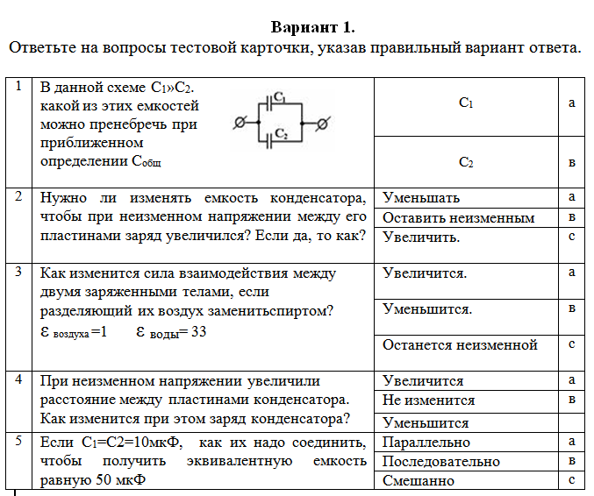
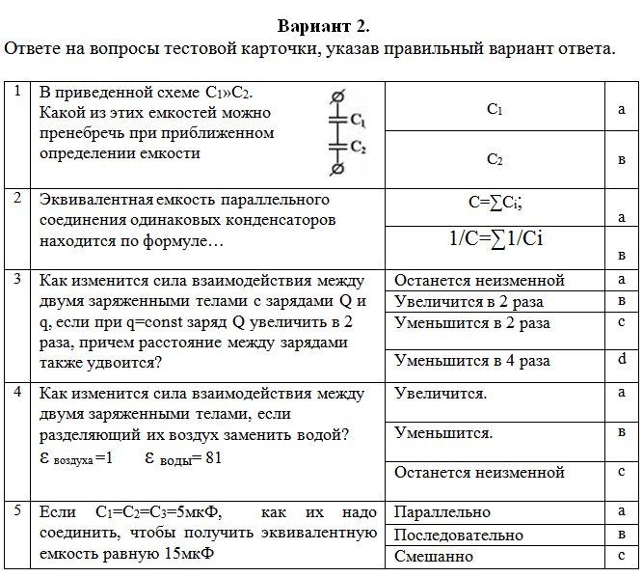
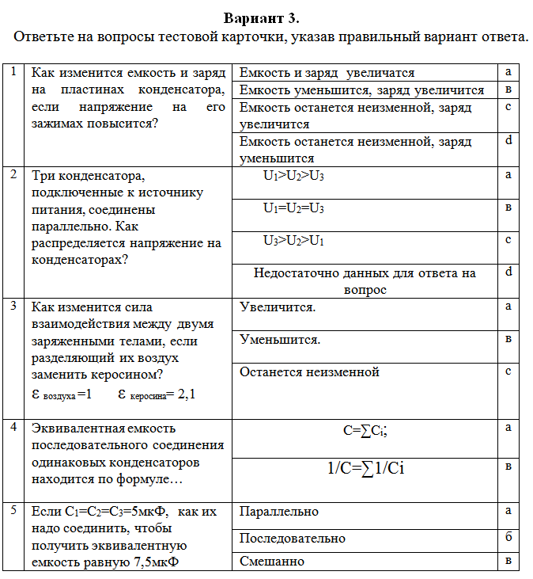

Тестовые задания по теме: «Индуктивность»

Вариант №1
1 | 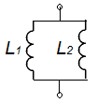В приведенной схеме L₁»L₂.  Какой из этих индуктивностей можно пренебречь при приближенном определении индуктивности? | L₁ | а
 |  | L₂ | в
2 | Эквивалентная индуктивность последовательного соединения одинаковых катушек находится по формуле… | 1/L=∑1/L_{i} | а
 |  | L=∑L_{i} | в
3 | С увеличением числа витков катушки индуктивность … | увеличится | а
 |  | уменьшится | в
 |  | останется неизменной | с
4 | Элемент электрической цепи, в котором электрическая энергия преобразуется в тепловую, называется… | сопротивление | а
 |  | емкость | в
 |  | индуктивность | с
5 | Если L₁=L₂=L₃=5 Гн, как их надо соединить, чтобы получить эквивалентную индуктивность равную 15 Гн | Параллельно | а
 |  | Последовательно | в
 |  | Смешанно | с

Вариант №2
1 | 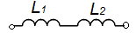В данной схеме L₁»L₂, какой из этих индуктивностей можно пренебречь при приближенном  определении L₁₂? | L₁ | а
 |  | L₂ | в
2 | С уменьшением числа витков катушки индуктивность … | увеличится | а
 |  | уменьшится | в
 |  | останется неизменной | с
3 | Эквивалентная индуктивность параллельного соединения одинаковых катушек находится по формуле… | 1/L=∑1/L_{i} | а
 |  | L=∑L_{i} | в
4 | Элемент электрической цепи, в котором электрическая энергия преобразуется в энергию электрического поля, называется… | сопротивление | а
 |  | емкость | в
 |  | индуктивность | с
5 | Если L₁=L₂=10 Гн, как их надо соединить, чтобы получить эквивалентную индуктивность равную 50 Гн? | Параллельно | а
 |  | Последовательно | в
 |  | Смешанно | с

Вариант №3
1 | В данной схеме L₁»L₂, какой из этих индуктивностей можно пренебречь при приближенном  определении L₁₂? | L₁ | а
 |  | L₂ | в
2 | С увеличением индуктивности катушки магнитный поток … | увеличится | а
 |  | уменьшится | в
 |  | останется неизменной | с
3 | Эквивалентная индуктивность последовательного соединения одинаковых катушек находится по формуле… | 1/L=∑1/L_{i} | а
 |  | L=∑L_{i} | в
4 | Элемент электрической цепи, в котором электрическая энергия преобразуется в энергию магнитного поля, называется… | сопротивление | а
 |  | емкость | в
 |  | индуктивность | с
5 | Если L₁=L2=10 Гн, как их надо соединить, чтобы получить эквивалентную индуктивность равную 50 Гн? | Параллельно | а
 |  | Последовательно | в
 |  | Смешанно | с

Тестовые задания по теме: «Соединение сопротивлений»
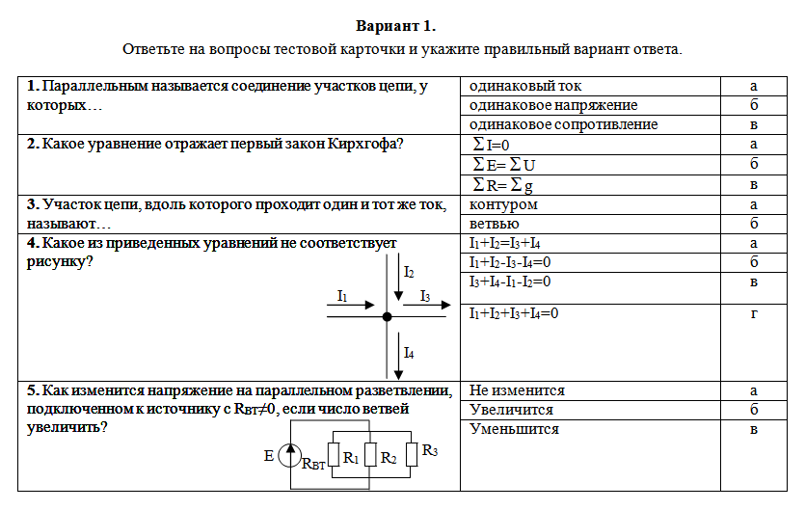
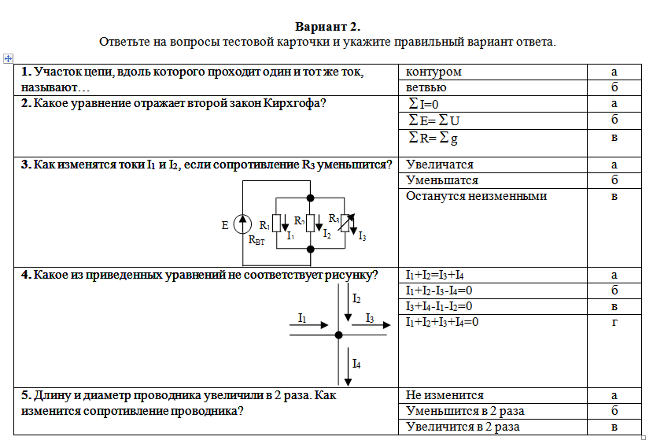
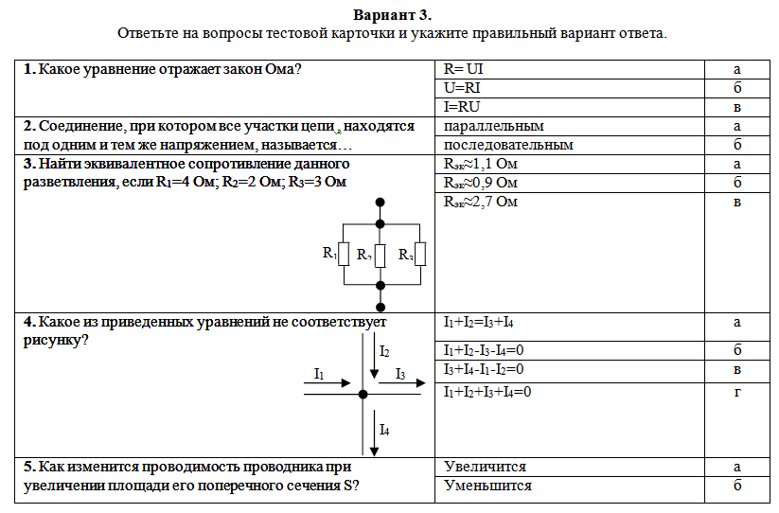

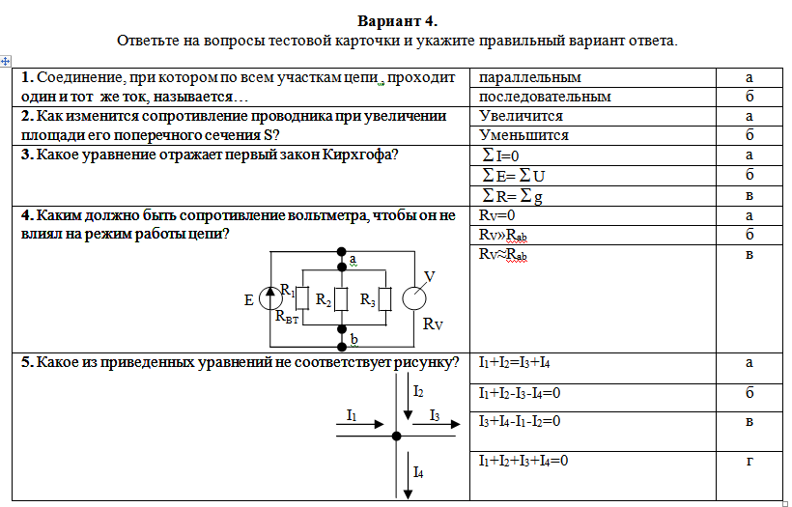

Тестовые задания по теме: «Электромагнетизм»

№1 | Вопрос | Ответ
1 | Справедлив ли закон Ома для магнитной цепи? | да | а
 |  | нет | в
2 | Какое поле возникает вокруг движущихся электрических зарядов? | магнитное | а
 |  | электрическое | в
 |  | электромагнитное | с
3 | По какому правилу определяют направление силы Ампера? | правило буравчика | а
 |  | правило левой руки | в
 |  | правило правой руки | с
4 | Какой величиной является магнитная индукция В? | векторной | а
 |  | скалярной | в
5 | Единицы измерения магнитного потока Ф? | А | а
 |  | Тл | в
 |  | Вб | с

№2 | Вопрос | Ответ
1 | Как направлены силовые линии магнитного поля? |  | а
 |  |  | в
2 | Какое поле возникает вокруг движущихся электрических зарядов? | электрическое | а
 |  | электромагнитное | в
 |  | магнитное | с
3 | По какому правилу определяют направление линий магнитной индукции В? | правило буравчика | а
 |  | правило левой руки | в
 |  | правило правой руки | с
4 | Какой величиной является магнитный поток Ф? | векторной | а
 |  | скалярной | в
5 | Единицы измерения тока рамки в магнитном поле? | А | а
 |  | Тл | в
 |  | Вб | с

№3 | Вопрос | Ответ
1 | Как направлены силовые линии магнитного поля? | с юга на север | а
 |  | с севера на юг | в
2 | Первый закон Кирхгофа для магнитной цепи? | Σ Ф = 0 | а
 |  | Σ I = 0 | в
 |  | Σ F_{m} = 0 | с
3 | По какому правилу определяют направление силы Лоренца? | правило буравчика | а
 |  | правило левой руки | в
 |  | правило правой руки | с
4 | Какое поле возникает вокруг движущихся электрических зарядов? | электромагнитное | а
 |  | магнитное | в
 |  | электрическое | с
5 | Единицы измерения магнитной индукции В? | А | а
 |  | Тл | в
 |  | Вб | с

Тестовые задания по теме: «Однофазные электрические цепи»
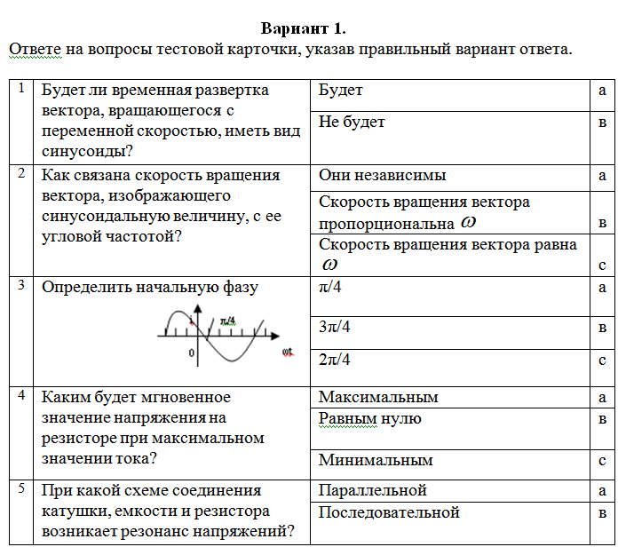
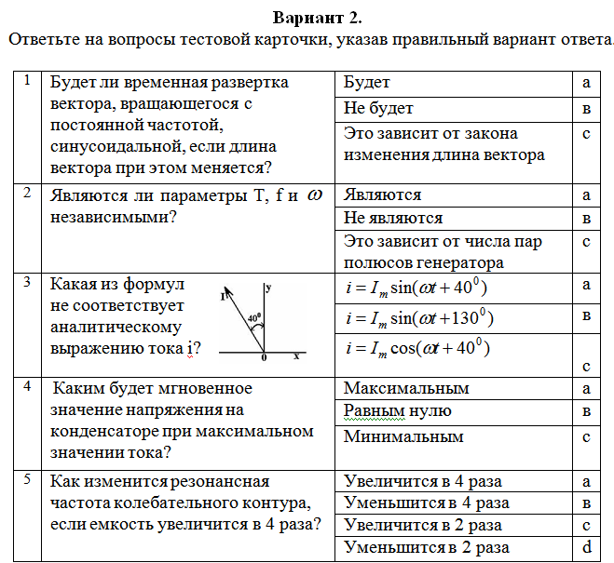

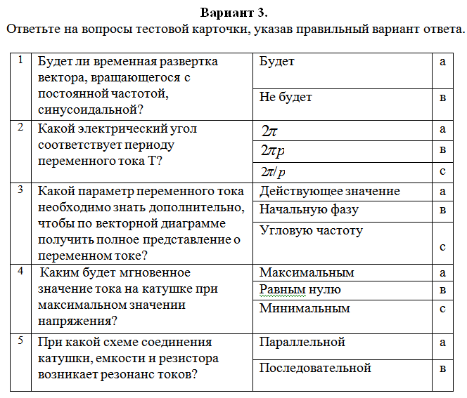

Тестовые задания по теме: «Трехфазные электрические цепи»

Вариант №1
1 | Чему равно действующее значение  векторной суммы фазных токов? | Сумме действующих значений фазных токов | а
 |  | Меньше суммы действующих значений фазных токов и только в определенном случае равно ей | в
 |  | Всегда меньше суммы действующих значений фазных токов | с
2 | 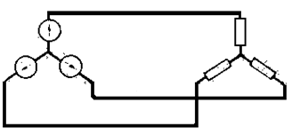Для приведенной схемы справедливо соотношение… | I_{л} ≤ I_{ф} | а
 |  | I_{л} = I_{ф} | в
 |  | I_{л} ≥ I_{ф} | с
3 | Не связанная система является… | трехпроводной | а
 |  | четырехпроводной | в
 |  | шестипроводной | c
4 | Всегда ли векторная сумма токов фаз  равняется нулю при отсутствии нулевого  провода? | Всегда | а
 |  | Не всегда | в
5 | Может ли ток в нулевом проводе  четырехпроводной цепи быть равным  нулю? | Может | а
 |  | Не может | в
 |  | Всегда равен нулю | с

Вариант №2
1 | Укажите правильное определение фазы. | Фазой называют аргумент синуса | а
 |  | Фазой называют часть многофазной системы | в
 |  | Оба определения правильны | с
2 | 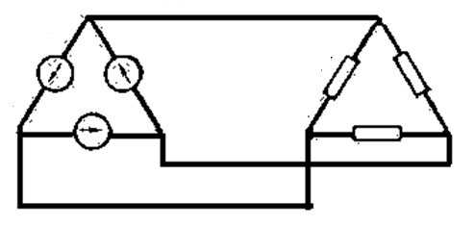Для приведенной схемы справедливо соотношение… | U_{л} = U_{ф} | а
 |  | U_{л} ≤ U_{ф} | в
 |  | U_{л} ≥ U_{ф} | с
3 | Чему равен ток в нулевом проводе при  симметричной трехфазной нагрузке? | Нулю | а
 |  | Значению, меньшему суммы действующих значений фазных токов | в
4 | Схема соединений генератора и нагрузки по типу «звезда» - «звезда» с нулевым проводом является… | трехпроводной | а
 |  | четырехпроводной | в
 |  | шестипроводной | с
5 | Если в приведенной схеме  сопротивления нагрузки  одинаковы, то она  является… | не симметричной | а
 |  | симметричной | в
 |  | не связанной | с

Вариант №3
1 | 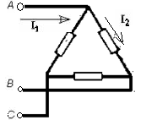В приведенной  схеме токи… | оба тока линейные | а
 |  | оба тока фазные | в
 |  | ток I₁ – линейный, ток I₂ – фазный | с
 |  | ток I₂ – линейный, ток I₁– фазный | d
2 | 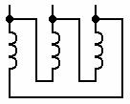Эти обмотки соединены… | звездой | а
 |  | треугольником | в
 |  | квадратом | с
3 | Чему равен ток в нулевом проводе при  симметричной трехфазной нагрузке? | Нулю | а
 |  | Значению, меньшему суммы действующих значений фазных токов | в
4 | Фазные и линейные параметры трехфазной системы… | прямопропорциональны | а
 |  | обратнопропорциональны | в
5 | Может ли ток в нулевом проводе  четырехпроводной цепи быть равным  нулю? | Может | а
 |  | Не может | в
 |  | Всегда равен нулю | с

Вариант №4
1 | Укажите правильное определение фазы. | Фазой называют аргумент синуса | а
 |  | Фазой называют часть многофазной системы | в
 |  | Оба определения правильны | с
2 | 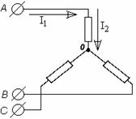В приведенной  схеме токи… | оба тока линейные | а
 |  | оба тока фазные | в
 |  | ток I₁ – линейный, ток I₂ – фазный | с
 |  | ток I₂ – линейный, ток I₁– фазный | d
3 | Чему равен ток в нулевом проводе при  не симметричной трехфазной нагрузке? | Нулю | а
 |  | Отличен от нуля | в
4 | Всегда ли векторная сумма токов фаз  равняется нулю при отсутствии нулевого  провода? | Всегда | а
 |  | Не всегда | в
5 | Схема соединений генератора и нагрузки по типу «звезда» - «звезда» без нулевого провода является… | трехпроводной | а
 |  | четырехпроводной | в
 |  | шестипроводной | с

Тестовые задания по теме: «Электрические измерения»

10.1 | Вопрос | Ответ
1 | Что такое электрические измерения? | Сравнение измеряемой величины с ее значением, принятым за единицу | а
 |  | Способ оценки физических величин | в
 |  | Измерения величин, характеризующих электрические и магнитные явления | с
2 | Какие трансформаторы используются для питания электроэнергией жилых помещений? | Силовые | а
 |  | Измерительные | в
 |  | Специальные | с
3 | На каком законе основан принцип действия трансформатора? | На законе Ампера | а
 |  | На законе электромагнитной индукции | в
 |  | На принципе Ленца | с
4 | Ряд измерений какой-либо величины, выполненных различающимися по точности средствами измерений в разных условиях, называется… | Прямые измерения | а
 |  | Косвенные измерения | в
 |  | Неравноточные измерения | с
 |  | Совокупные измерения | d
5 | Какая система прибора обозначается  значком | Магнитоэлектрическая | а
 |  | Электродинамическая | в
 |  | Индукционная | с
 |  | Электромагнитная | d

10.2 | Вопрос | Ответ
1 | Чем характеризуется точность измерения? | Условиями эксперимента | а
 |  | Качеством измерительного прибора | в
 |  | Относительной погрешностью измерения | с
 |  | Точностью отсчета | d
2 | Какие трансформаторы используются для питания электроэнергией заводских электропечей? | Силовые | а
 |  | Измерительные | в
 |  | Специальные | с
3 | Чему равно отношение напряжений на зажимах первичной и вторичной обмоток трансформатора? | Отношению чисел витков обмоток | а
 |  | Приближенно отношению чисел витков обмоток | в
4 | Измерения, при которых искомое значение физической величины получают непосредст-венно по прибору, путем экспериментального сравнения измеряемой величины с мерой этой величины, называется… | Прямые измерения | а
 |  | Косвенные измерения | в
 |  | Неравноточные измерения | c
 |  | Совокупные измерения | d
5 | Какая система прибора обозначается  значком | Магнитоэлектрическая | а
 |  | Электродинамическая | в
 |  | Индукционная | с
 |  | Электромагнитная | d

10.3 | Вопрос | Ответ
1 | Назовите основные единицы в системе СИ | Метр, килограмм, секунда, ампер | а
 |  | Сантиметр, грамм, секунда, ампер | в
 |  | Метр, килограмм, секунда, вольт | с
 |  | Все перечисленные | d
2 | Какие трансформаторы используются для подключения ваттметра? | Силовые | а
 |  | Измерительные | в
 |  | Специальные | с
3 | Сколько режимов работы у однофазного трансформатора? | 1 | а
 |  | 2 | в
 |  | 3 | с
4 | Одновременно проводимые измерения нескольких одноименных величин, при которых искомые величины определяют путем решения системы уравнений, получаемых при измерениях этих величин в различных сочетаниях, называются… | Прямые измерения | а
 |  | Косвенные измерения | в
 |  | Неравноточные измерения | с
 |  | Совокупные измерения | d
5 | Какая система прибора обозначается  значком | Магнитоэлектрическая | а
 |  | Электродинамическая | в
 |  | Индукционная | с
 |  | Электромагнитная | d

Тестовые задания по теме: «Электрические машины»

11.1 | Вопрос | Ответ
1 | Электрическая машина, преобразующая механическую энергию в электрическую, называется… | генератор | а
 |  | двигатель | в
 |  | электропривод | с
2 | Не подвижная часть электродвигателя, называется… | ротор | а
 |  | статор | в
3 | Короткозамкнутый ротор состоит из… | вал, сердечник, обмотка | а
 |  | сердечник, обмотка, торцевые кольца | в
 |  | вал, сердечник, обмотка, торцевые кольца | с
4 | Единицы измерения частоты вращения? | Об/мин | а
 |  | Гц | в
 |  | Нм
5 | Если трехфазная асинхронная машина работает в режиме двигателя, то… | 0 <S≤1; n≤n₁ | а
 |  | S<0; n>n₁ | в
 |  | S>1; n<n₁ | с

11.2 | Вопрос | Ответ
1 | Электрическая машина, преобразующая электрическую энергию в механическую, называется… | генератор | а
 |  | двигатель | в
 |  | электропривод | с
2 | Подвижная часть электродвигателя, называется… | ротор | а
 |  | статор | в
3 | Фазный ротор состоит из… | сердечник, трехфазная обмотка, | а
 |  | контактные кольца, вал | в
 |  | все выше перечисленное | с
4 | Единицы измерения частоты тока в стержнях ротора? | Об/мин | а
 |  | Гц | в
 |  | Нм | c
5 | Если трехфазная асинхронная машина работает в режиме генератора, то… | 0 <S≤1; n≤n₁ | а
 |  | S<0; n>n₁ | в
 |  | S>1; n<n₁ | с

11.3 | Вопрос | Ответ
1 | Электромеханическое устройство, предназначенное для электрификации и автоматизации рабочих процессов, называется… | генератор | а
 |  | двигатель | в
 |  | электропривод | с
2 | Ротор, это… | подвижная часть электродвигателя | а
 |  | не подвижная часть электродвигателя | в
3 | Якорь электрической машины постоянного тока состоит из… | сердечника, обмотки возбуждения, коллектора | а
 |  | обмотки возбуждения, коллектора | в
 |  | сердечника, обмотки возбуждения | с
4 | Единицы измерения вращающего момента? | Об/мин | а
 |  | Гц | в
 |  | Нм | c
5 | Если трехфазная асинхронная машина работает в режиме тормоза, то… | 0 <S≤1; n≤n₁ | а
 |  | S<0; n>n₁ | в
 |  | S>1; n<n₁ | с

Тестовые задания по теме: «Передача и распределение электрической энергии»

Вариант 1. Ответьте на вопросы тестовой карточки и укажите правильный вариант ответа.

1. Передачу электроэнергии на большие расстояния осуществляют при напряжении… | высоком | а
 | низком | б
2. Отключение в сетях электроснабжения при аварийных режимах осуществляется… | линиями электропередачи | а
 | автоматической системой контроля | б
 | трансформаторной подстанцией | в
3. На рисунке изображен трансформатор…. | однофазный | а
 | двухфазный | б
 | трехфазный | в
4. Схемы электроснабжения для равномерного распределении нагрузки без распределительного щита трансформаторной подстанции называются… | радиальными | а
 | трансформаторными | б
 | магистральными | в
5. Совокупности проводов и кабелей, с относящимися к ним креплениями, поддерживающими и защитными конструкциями называется… | кабельной линией | а
 | электропроводкой | б
 | магистральной линией | в

Вариант 2. Ответьте на вопросы тестовой карточки и укажите правильный вариант ответа.

1. В России для производства и распределения электроэнергии применяется трёхфазный переменный ток частотой… | 60 Гц | а
 | от 50 Гц до 60 Гц | б
 | 50 Гц | в
2. Повышение и понижение напряжения при передаче электроэнергии на большие расстояния осуществляют | линии электропередачи | а
 | автоматические системы контроля | б
 | трансформаторные подстанции | в
3. Схемы электроснабжения питающие крупные электроприёмники от распределительного щита трансформаторной подстанции называются… | радиальными | а
 | трансформаторными | б
 | магистральными | в
4. На рисунке изображена линия электропередачи… | однолинейная трехпроводная | а
 | трехлинейная однопроводная | б
 | трехпроводная трехлинейная | в
5. От трансформаторной подстанции по цехам распределяется ток… | высокого напряжения | а
 | низкого напряжения | б

II Раздел Электроника
Тестовые задания по теме: «Электронные приборы»

№1 | Вопрос | Ответ
1 | В каком направлении включается эмиттерный и коллекторный p-n переходы в биполярном транзисторе  p-n-p типа? | Эмиттерный – в прямом, коллекторный – в обратном | а
 |  | Эмиттерный – в обратном, коллекторный – в прямом | в
 |  | Оба – в прямом | с
2 | Какие конструкционные особенности отличают базу от эмиттера и коллектора? | Толщина | а
 |  | Тип примеси | в
 |  | Концентрация примеси | с
 |  | Все указанные выше | d
3 | Что произойдет, если в транзисторе n-p-n типа минус подключить к коллектору, а плюс к эмиттеру? | Прибор выйдет из строя | а
 |  | Транзистор выйдет из строя | в
 |  | Уменьшится коэффициент усиления | с
4 | Укажите полярность напряжения:  а) на эмиттере транзистора p-n-p типа;  б) на коллекторе транзистора n-p-n типа | а), б) - плюс | а
 |  | а), б) - минус | в
 |  | а) - плюс, б) - минус | с
5 | Как называется зависимость I_{Б}=f(U_{БЭ}) для транзистора включенного по схеме с общим эмиттером? | Выходной характеристикой | а
 |  | Входной характеристикой | в
 |  | Переходной характеристикой | с

№2 | Вопрос | Ответ
1 | В каком направлении включается эмиттерный и коллекторный p-n переходы в биполярном транзисторе  n-p-n типа? | Эмиттерный – в прямом, коллекторный – в обратном | а
 |  | Эмиттерный – в обратном, коллекторный – в прямом | в
 |  | Оба – в прямом | с
2 | Что произойдет, если в транзисторе p-n-p типа плюс подключить к коллектору, а минус к эмиттеру? | Прибор выйдет из строя | а
 |  | Транзистор выйдет из строя | в
 |  | Уменьшится коэффициент усиления | с
3 | При какой схеме включения транзистора коэффициент усиления по мощности больше или равен единице? | С общей базой | а
 |  | С общим эмиттером | в
 |  | С общим коллектором | с
 |  | Во всех схемах | d
4 | Укажите полярность напряжения:  а) на эмиттере транзистора n-p-n типа;  б) на коллекторе транзистора p-n-pтипа | а), б) - плюс | а
 |  | а), б) - минус | в
 |  | а) - плюс, б) - минус | c
5 | Как называется зависимость I_{К}=f(U_{КБ}) для транзистора включенного по схеме с общей базой? | Выходной характеристикой | а
 |  | Входной характеристикой | в
 |  | Переходной характеристикой | с

№3 | Вопрос | Ответ
1 | Условное графическое обозначение  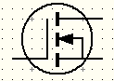 какого полевого  транзистора изображено  на рисунке | с управляющим p-n переходом | а
 |  | с встроенным каналом | в
 |  | с индуцированным каналом | с
2 | Какое напряжение подается на затвор для наступления режима насыщения, если полевой транзистор с управляющим р-n переходом имеет канал р-типа? | отрицательное | а
 |  | положительное | в
3 | Как изменяется ток стока при увеличении напряжения на затворе полевого транзистора? | не меняется | а
 |  | увеличивается | в
 |  | уменьшается | с
4 | В каком направлении включены р-n переходы в полевом транзисторе с управляющим р-n переходом? | в прямом | а
 |  | в обратном | в
 |  | один в прямом, другой в обратном | с
5 | В каком полевом транзисторе с подложкой р-типа, токопроводящий канал создается при подаче на затвор положительного напряжения? | с управляющим р-n переходом | а
 |  | с встроенным каналом | в
 |  | с индуцированным каналом | с

№4 | Вопрос | Ответ
1 | Условное графическое обозначение  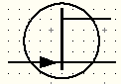 какого полевого  транзистора изображено  на рисунке | с управляющим p-n переходом | а
 |  | с встроенным каналом | в
 |  | с индуцированным каналом | с
2 | Какое напряжение подается на затвор для наступле-ния режима обогащения, если полевой транзистор  с встроенным каналом имеет канал р-типа? | отрицательное | а
 |  | положительное | в
3 | Как изменяется ток стока полевого транзистора с управляющим р-n переходом с ростом напряжения сток-исток в режиме насыщения при U_{ЗИ} =const | не меняется | а
 |  | увеличивается | в
 |  | уменьшается | с
4 | Из какого материала сделан затвор в МДП транзисторе? | из металла | а
 |  | из диэлектрика | в
 |  | из полупроводника | с
5 | В каком транзисторе ток между двумя электродами возбуждается электрическим полем,  а управляется третьим электродом? | с управляющим р-n переходом | а
 |  | с встроенным каналом | в
 |  | с индуцированным каналом | с
 |  | во всех выше перечисленных | d

№5 | Вопрос | Ответ
1 | Условное графическое обозначение  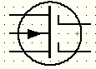 какого полевого  транзистора изображено  на рисунке | с управляющим p-n переходом | а
 |  | с встроенным каналом | в
 |  | с индуцированным каналом | с
2 | Какое напряжение подается на затвор для содания канала в полевом транзисторе с индуцированным каналом на подложке р-типа? | отрицательное | а
 |  | положительное | в
3 | Как изменяется ток стока полевого транзистора с индуцированным каналом с ростом напряжения сток-исток в режиме насыщения при U_{ЗИ} =const | не меняется | а
 |  | увеличивается | в
 |  | уменьшается | с
4 | Электрод, который регулирует площадь поперечного сечения канала полевого транзистора | сток | а
 |  | исток | в
 |  | затвор | с
5 | Какой материал находится между затвором и каналом в МОП транзисторе? | металл | а
 |  | окисел | в
 |  | полупроводник | с

Тестовые задания по теме: «Электронные устройства»

№1 | вопрос | Вариант ответа
1. | На рисунке изображен…?  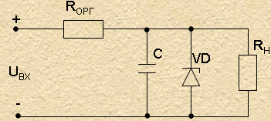 | Стабилизатор напряжения | а
 |  | Стабилизатор тока | б
2. | Работу параметрического стабилизатора напряжения оценивают | Коэффициентом пульсаций | а
 |  | Коэффициентом сглаживания | б
 |  | Коэффициентом стабилизации | в
3. | Самый высокий коэффициент пульсаций на выходе… | С-фильтра | а
 |  | LC-фильтра | б
 |  | LCL-фильтра | в
4. | Самый низкий коэффициент пульсаций на выходе… | Однополупериодного выпрямителя | а
 |  | двухполупериодного выпрямителя | б
 |  | трехфазного выпрямителя | в
5. | Самый высокий коэффициент сглаживания на выходе… | С-фильтра | а
 |  | RC-фильтра | б
 |  | RCR-фильтра | в

№2 | вопрос | Вариант ответа
1. | На рисунке изображен…? | компенсационный стабилизатор | а
 |  | параметрический стабилизатор | б
2. | Работу параметрического стабилизатора напряжения оценивают | Коэффициентом пульсаций | а
 |  | Коэффициентом сглаживания | б
 |  | Коэффициентом стабилизации | в
3. | Самый низкий коэффициент пульсаций на выходе… | С-фильтра | а
 |  | LC-фильтра | б
 |  | LCL-фильтра | в
4. | Самый высокий коэффициент пульсаций на выходе… | Однополупериодного выпрямителя | а
 |  | двухполупериодного выпрямителя | б
 |  | трехфазного выпрямителя | в
5. | Самый низкий коэффициент сглаживания на выходе… | С-фильтра | а
 |  | RC-фильтра | б
 |  | RCR-фильтра | в

№3 | вопрос | Вариант ответа
1. | На рисунке изображен…?  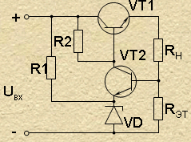 | Стабилизатор напряжения | а
 |  | Стабилизатор тока | б
2. | Работу компенсационного стабилизатора тока оценивают | Коэффициентом пульсаций | а
 |  | Коэффициентом сглаживания | б
 |  | Коэффициентом стабилизации | в
3. | Самый высокий коэффициент пульсаций на выходе… | С-фильтра | а
 |  | RC-фильтра | б
 |  | RCR-фильтра | в
4. | Самый низкий коэффициент пульсаций на выходе… | Однополупериодного выпрямителя | а
 |  | двухполупериодного выпрямителя | б
 |  | трехфазного выпрямителя | в
5. | Самый высокий коэффициент сглаживания на выходе… | С-фильтра | а
 |  | LC-фильтра | б
 |  | LCL-фильтра | в

№4 | вопрос | Вариант ответа
1. | На рисунке изображен…? | компенсационный стабилизатор | а
 |  | параметрический стабилизатор | б
2. | Работу параметрического стабилизатора тока оценивают | Коэффициентом пульсаций | а
 |  | Коэффициентом сглаживания | б
 |  | Коэффициентом стабилизации | в
3. | Самый низкий коэффициент пульсаций на выходе… | С-фильтра | а
 |  | RC-фильтра | б
 |  | RCR-фильтра | в
4. | Самый высокий коэффициент пульсаций на выходе… | Однополупериодного выпрямителя | а
 |  | двухполупериодного выпрямителя | б
 |  | трехфазного выпрямителя | в
5. | Самый низкий коэффициент сглаживания на выходе… | С-фильтра | а
 |  | LC-фильтра | б
 |  | LCL-фильтра | в

III Промежуточная аттестация по ОП 15 Основы электротехники и электроники

1. Спецификация дифференцированного зачета
1.1 Назначение дифференцированного зачета – оценить уровень подготовки студентов по УД с целью установления их готовности к дальнейшему усвоению ППССЗ по специальности 15.02.08 Технология машиностроения.
1.2 Содержание дифференцированного зачета определяется в соответствии с ФГОС СПО по специальности 15.02.08 Технология машиностроения.
1.3 Рекомендации по подготовке к дифференцированному зачету
При подготовке к дифференцированному зачету рекомендуется использовать:
Основные источники:
      - Немцов М.В., Немцова М.Л. Электротехника и электроника. - М.: Издательский центр «Академия», 2015.- 432с.
      - Морозова Н.Ю. Электротехника и электроника. - М.: Издательский центр «Академия», 2014.- 256с.
Дополнительные источники:
1. Новиков Н.П., Кауфман В.Я., Толчеев О.В. и др. Задачник по электротехнике: Учебное пособие. - М.: Мастерство, 2014.-159с.
2. Полещук В. И., Задачник по электронике.-М.: Издательский центр
«Академия»,2014.-160 с.
Нормативная литература:
- Шило И. Н. Справочник. Цифровые интегральные микросхемы. – М.: Радио и
связь, 2013.- 456с.
2. Алиев Н.Н. Справочник по электротехнике и электрооборудованию. - М.:
Мастерство, 2013.-368с.
Программное обеспечение:
Электронная лаборатория Electronics Worcbench.
Интернет-ресурсы:
http://toe.stf.mrsu.ru/demo_versia/ Общая электротехника и электроника: электронный учебник (DEMO-версия)
http://window.edu.ru/window/library?p_rid=45110 Общая электротехника и электроника: Тесты и контрольные вопросы по дисциплине
http://www.toehelp.ru/ Решение задач по электротехнике и электронике
http://dxdy.ru/topic16287.html Справочная база по электротехнике, механике, гидравлике.
http://obuk.ru/hardware/83938-spravochnik-poluprovodnikovyx-priborov.html Справочник полупроводниковых приборов

Вопросы для подготовки к дифференцированному зачету:
- Электрическое поле
- Электрические цепи постоянного тока
- Электромагнетизм
- Электрические цепи переменного тока
- Трехфазные электрические цепи
- Электрические измерения
- Трансформаторы
- Электрические машины переменного тока
- Электрические машины постоянного тока
- Основы электропривода
- Передача и распределение электрической энергии
- Физические основы электроники
- Электронные приборы
- Электронные выпрямители
- Электронные усилители
- Электронные генераторы
- Электронные устройства автоматики и вычислительной техники
- Микропроцессоры и микро – ЭВМ

